Weekly Work (5/5/2020 to 8/5/2020)
Busy at Maths 5 Answers Chapter 26 (Number theory)

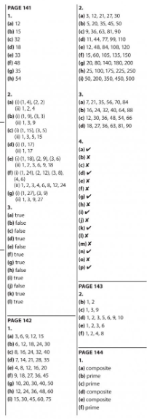

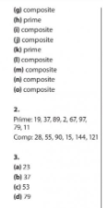

Bun Go Barr
P. 108 B (Your answers do not have to match mine exactly but should be similar)
- Seachtain na Leabhar a bhí ann.
- Gach lá chaith an rang fiche nóiméad tar éis an lóin ag léamh leabhair.
- Tháinig an t-údar ar cuairt ar an Luan.
- Thóg gach páiste trí leabhar as an leabharlann.
- Bhían margadh leabhar ar siúl sa halla.
- Níor thug an príomhoide téama díospóireachta do na páistí. Thug an múinteoir téama díospóireachta dóibh.
- Ní raibh Siobhán ar fhoireann díospóireachta.
- Thosaigh Rossa ag gáire mar chaith Neassa a lán ama ag féachaint ar an teilifís.
- Tháinig na túismitheoirí go léir go dtí an scoil ar an Aoine.
- Bhuaigh Óla an Comórtas ealaíne

P.111 Bun go Barr
1. Béarfaidh an múinteoir ar an liathróid
2. Ní bhearfaidh na páistí ar an liathróid
3. Ní íosfaidh an feirmeoir sceallóga
4. Íosfaidh an feirmeoir úll.

